Assisterende leder til Plejecenter Solhøj

Social og Sundhed
Social og Sundhed er en forvaltning, som udover ældreområdet består af socialområdet, sundhedsområdet samt et tværgående sekretariat med hver deres chef.
På tværs af driftsområderne har vi vedholdende fokus på at udvikle og udnytte de faglige synergier. Den samlede ledergruppe har udarbejdet den fælles vision: ”Sammen om et sundt og værdigt liv”. Visionen er ved at blive udfoldet i de enkelte områder. Udover at give sammenhæng på tværs skal vi sammen sikre, at visionen giver et fælles fundament og pejlemærker for det fremadrettede arbejde i Social og Sundhed.
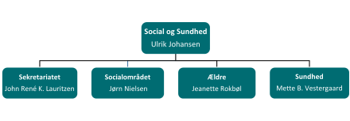
Social og Sundhed beskæftiger ca. 1.600 medarbejdere, fordelt på ca. 1.190 årsværk.
Neden for vises organisationsdiagram for Social og Sundhed:

Ældreområdet
Samarbejdet på tværs af områdeledernes områder praktiseres dagligt for at skabe den bedst mulige kvalitet og sammenhæng for de borgere, vi servicerer på ældreområdet.
Ældreområdet i Favrskov Kommune er organiseret som vist i nedenstående diagram:

Plejecentrene Favrskov Vest
Plejecentrene Favrskov Vest består af et korttidsafsnit beliggende i Hammel, samt fire plejecentre beliggende i Hammel (Solhøj og Tinghøj), Thorsø (Thorshøj) og i Ulstrup (Anlægget). Distriktet har i alt 148 plejeboliger heraf 71 boliger for borgere med demenssygdom. Derudover har distriktet 25 korttidspladser.
Vi er i ledelsen optaget af sammen at udvikle en robust organisation med inddragelse af alle nøglepersoner og -funktioner for at øge fagligheden, arbejdets tilrettelæggelse og være på forkant med den konstante udvikling.
Se nedenstående diagram for organiseringen af Plejecentrene i Favrskov Vest:
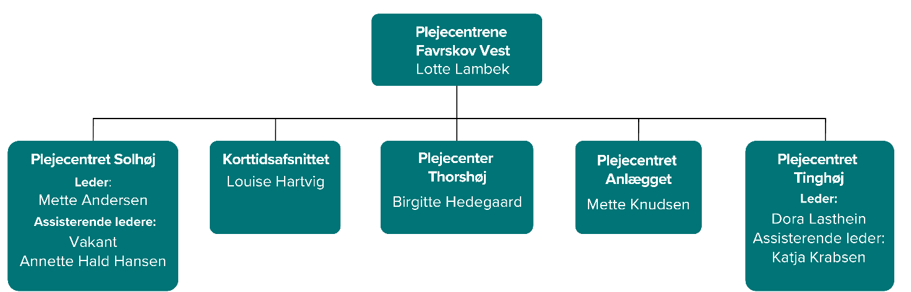

Plejecenter Solhøj i Hammel
Plejecenter Solhøj blev opført i 2019 med 60 plejeboliger. I 2023 udvides plejecentret med yderligere 12 boliger, så det samlede antal er 72. De 24 af boligerne er forbeholdt borgere med demenssygdom. Beboerne bor midt i et spændende bymiljø med masser af muligheder for rekreation, gåture og daglige aktiviteter. Solhøj har ca. 120 ansatte (inkl. vikarer og måltidsværter) samt en afdelingsleder og to assisterende ledere.
Personalet på Solhøj er meget opmærksomme på at samarbejde med beboerne, og deres pårørende, om at skabe en værdig og meningsfuld hverdag for den enkelte beboer. Vi har på Solhøj et engageret bruger-pårørenderåd, som samarbejder med os omkring de overordnede ting, som præger hverdagen på Solhøj. Vi har desuden en god kultur for aktiviteter, både i de store og de mindre fællesskaber. Vi afholder flere aktiviteter hver uge, ligesom vi afholder forskellige arrangementer og fester, der hører sig til årstiden.
Vi udvikler løbende måden, hvorpå vi sikrer kerneopgaven og kulturen på arbejdspladsen, og vi forventer, at du arbejder målrettet på, at de mål vi ledelsesmæssigt sætter os, bliver implementeret i hverdagen. Vi arbejder ud fra en anerkendende tilgang og lægger vægt på, at medarbejderne har indflydelse på både arbejdstilrettelæggelsen og udviklingen af arbejdspladsen – til gavn for arbejdsfællesskabet og dermed borgernes behov.

Overordnede opgaver
Som assisterende leder har du, sammen med afdelingsleder og assisterende lederkollega, ansvar for:
- Personaleledelse
- Den daglige planlægning både på din afdeling og på tværs i huset
- Sikre den gode arbejdstidsplanlægning, sammen med afdelingsleder, assisterende lederkollega og arbejdstidsplanlægger
- Faglig ledelse: Sikre den sundheds- og plejefaglige kvalitet i opgaveløsningen, samt medvirke til udvikling heraf
- Kontinuerlig kompetenceudvikling for personalet
- Rekruttering af rette kompetencer, samt fokus på onboarding og tilknytning
- At plejecentret er et attraktivt og veldrevet område for beboere og personale i tæt samarbejde med den øvrige ledelse
- At sikre et godt fysisk og psykisk arbejdsmiljø i tæt samarbejde med TRIO
- At visionen kan ses og mærkes i opgaveløsningen

Personprofil

Uddannelse og erfaring
Vi ønsker en leder, der har en sundheds- eller sygeplejefaglig uddannelse og erfaring fra ældreområdet. Ledelseserfaring er ikke et krav, men det er en fordel, hvis du har erfaring med opgaver indenfor faglig ledelse og/eller arbejdstidsplanlægning.

Du skal have lyst til at indgå i et ledelsesteam, hvor vi vægter en anerkendende kommunikation, og er bevidste om, at relationer er vigtige for at vi sammen lykkes med at skabe et plejecenter, hvor både faglighed og trivsel er høj.

Det er vigtigt, at du kan prioritere og balancere din arbejdstid, da jobbet kræver en vis fleksibilitet, for at sikre faglighed og trivsel hele døgnet.

Vi forventer, at du kan dokumentere flest mulige af følgende kvalifikationer:
- Sundheds- eller sygeplejefaglig uddannelse
- Erfaring med personaleledelse eller faglig ledelse/arbejdstidsplanlægning
- Gode kommunikative evner både mundtligt og skriftligt
- Evne til at inspirere og motivere i dine omgivelser
- Viden om it som redskab for rationelle og faglige løsninger i hverdagen

Personlige kompetencer
Vi forventer, at du:
- Er lyttende, imødekommende og tillidsfuld
- Kan agere i en omskiftelig hverdag
- Skaber overblik og har sans for detaljerne
- Er inddragende og inviterer til dialog og samarbejde
- Er handlekraftig og kan træffe beslutninger, når det er nødvendigt
- Skaber retning og tager lederskab for forandringsprocesser
- Tager initiativ og bidrager med dine ideer og synspunkter
- Er synlig og søger indflydelse

Yderligere oplysninger
Dit primære arbejdssted vil være Plejecenter Solhøj i Hammel. Derudover vil du skulle deltage i møder på forskellige lokationer i kommunen, hvorfor kørekort er en forudsætning.
Stillingen er omfattet af løn- og ansættelsesforhold i henhold til forhåndsaftaler indgået med de faglige organisationer.
Hvis du ønsker yderligere oplysninger om jobbet, eller har spørgsmål til job- og personprofilen, er du meget velkommen til at sende en SMS til afdelingsleder Mette Andersen 23825857, så ringer hun dig op. Du er også velkommen til at sende en mail til hende på mean@favrskov.dk
Alle henvendelser behandles fortroligt.

Ansættelsesproces
Ansættelsesudvalget består af:
- Afdelingsleder Mette Andersen
- Assisterende leder Anette Hansen
- AMR Pernille Svendsen
- Centersygeplejerske Rikke Nielsen
- Social- og sundhedsassistent Kamilla Linnart
Desuden deltager rekrutteringskonsulent Rebecca Abl Jørgensen ved 2. samtale og testtilbagemeldingen. Områdeleder for Plejecentrene Vest Lotte Bundgaard Lambek deltager ved testtilbagemelding og 2. samtale.
Ansøgningsfristen er 6. august og vi beder dig om at sende din ansøgning vedlagt CV, dokumentation for uddannelse og øvrige relevante via favrskov.dk/job.
Den 7. august udvælger ansættelsesudvalget kandidater til 1. samtale. Indkaldelse sker telefonisk og på mail samme dag.
1. samtale afholdes 12. august. Kandidater, der går videre til 2. samtale, skal gennemføre en personlighedstest mellem 1. og 2. samtale. Der er testtilbagemelding 14 august (fra kl. 12), og 2. samtale foregår 21. august (fra kl.11.00).
Forventet tiltrædelse: 1. oktober 2025.

